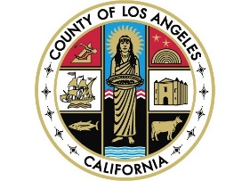
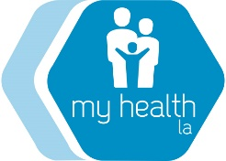

<Day>, <Date>

شرکت‌کننده عزیز My Health LA،

درود برنامه My Health LA (MHLA)را بپذیرید! امیدواریم حال شما خوب باشد.

ما همچنین مشتاقیم اعلام کنیم که شما در ژانویه 2024، صرفنظر از وضعیت مهاجرتی‌تان، واجد شرایط درخواست برای مدیکل (Medi-Cal) با پوشش کامل خواهید بود.

لطفاً در اسرع وقت از کلینیک خود به‌ منظور ثبت‌نام برای مدیکل محدود (که به آن مدیکل اضطراری نیز گفته می‌شود) کمک بخواهید. سپس در 1 ژانویه 2024، شامل مدیکل با پوشش کامل خواهید شد که مزایای بیشتری نسبت به MHLA دارد. لطفاً برای جزئیات بیشتر در مورد این مزایا، مانند بینایی و مراقبت دراز مدت، به بروشور ارائه‌شده نگاهی بیندازید.

برنامه My Health LA در 31 ژانویه 2024 به پایان می‌رسد. برای ادامه دریافت مراقبت‌های بهداشتی خود از Medical Home Clinic خود، باید در اسرع وقت برای مدیکل محدود درخواست دهید.

اگر در مورد وضعیت مهاجرت خود سوالی دارید، لطفاً با شماره‌های مندرج در برگه ضمیمه تماس بگیرید. همچنین می‌توانید با Medical Home Clinic خود، at <Clinic Phone Number> <Medical Home Clinic> تماس بگیرید. با شماره تلفن (844) 744-6452 همواره به خدمات اعضای MHLA دسترسی خواهید داشت.

سپاسگزاریم. لطفاً به خاطر داشته باشید که همین اکنون برای Medi-Cal محدود ثبت‌نام نمایید.

با احترام،
برنامه My Health LA

